PROCESO DE PLANIFICACIÓN
PR
OC
ES
O

DE

P
L
A
N
I
F
I
CA
CI
ÓN

Responsabilidades generales 7-2
Ciclo de planificación 7-4
Orden del día de la reunión de planificación 7-6
Flujo diario de eventos 7-10
Componentes del Plan de Acción ante Incidentes 7-11
Formularios 7-12

EL PROCESO DE PLANIFICACIÓN DE MEDIDAS ANTE INCIDENTES

El Sistema de Comando de Incidentes (ICS, por sus siglas en inglés) enfatiza la planificación ordenada y sistemática. La herramienta central para la planificación durante una respuesta ante una emergencia mayor es el Plan de Acción ante Incidentes. La sección de Planificación es la que prepara el Plan de Acción ante Incidentes, con aportes de las secciones y unidades correspondientes del Equipo de Gestión de Incidentes. Debe estar escrito desde el comienzo y debe revisarse continuamente durante toda la respuesta.

Los incidentes varían de tipo, complejidad, tamaño y requisitos de planes detallados y por escrito. En una respuesta inicial para un incidente que ya está controlado, tal vez no sea necesario un plan por escrito. Los incidentes más grandes y complejos requieren un Plan de Acción ante Incidentes para coordinar las actividades. El nivel de detalle requerido en un Plan de Acción ante Incidentes varía según el tamaño y la complejidad de la respuesta. El comandante de incidentes puede indicar que se desarrolle un Plan de Acción ante Incidentes para un incidente determinado.

El plan debe ser preciso y debe transmitir de manera completa la información reunida durante el proceso de planificación. El plan debe estar preparado y debe distribuirse antes de la sesión informativa del turno de operaciones. Debe prepararse un plan para cada período operativo. Se ha creado un proceso de planificación como parte del Sistema de Comando de Incidentes para facilitar el desarrollo de un Plan de Acción ante Incidentes de manera ordenada y sistemática. A continuación, se explica el proceso de planificación requerido para desarrollar un Plan de Acción ante Incidentes. Seguir los pasos de la planificación permitirá la creación de un Plan de Acción ante Incidentes en un tiempo mínimo.

Es importante recordar que el proceso de gestión del incidente ocurre en dos vías: las acciones necesarias para manejar el período operativo actual y las tareas de planificación requeridas para prepararse para el siguiente período operativo.

Responsabilidades generales

Comando
- Brinda objetivos y estrategias generales para el incidente.
- Proporciona instrucciones o gestión general y estrategias.
- Garantiza la seguridad durante el incidente.
- Aprueba el Plan de Acción ante Incidentes completo con su firma.

Jefe de la sección de Planificación
- Dirige la reunión de planificación.
- Coordina la preparación del Plan de Acción ante Incidentes.

Jefe de la sección de Operaciones
- Determina la táctica para lograr los objetivos del comando.
- Determina los requisitos de recursos.
- Determina los límites de la división.
- Determina las tareas laborales de la división/el grupo.
- Lleva a cabo la sesión informativa del turno de operaciones.

Jefe de la sección de Logística
- Establece/confirma el procedimiento de órdenes de recursos ajenos al incidente.
- Garantiza que los procedimientos de órdenes de recursos se comuniquen a los centros de despacho de la agencia correspondiente.
- Garantiza que la sección de Logística pueda respaldar el Plan de Acción ante Incidentes.
- Completa las partes asignadas del Plan de Acción ante Incidentes redactado.

Jefe de la sección de Finanzas
- Brinda la evaluación de costos para los objetivos de incidentes.
- Garantiza que el Plan de Acción ante Incidentes esté dentro de los límites fiscales establecidos por el comandante del incidente.

EL CICLO DE PLANIFICACIÓN

El ciclo de planificación de medidas ante incidentes involucra cuatro fases principales:

I) Fase 1: Establecer los objetivos del incidente

El comandante del incidente es quien realiza esta tarea. Los objetivos del incidente no se limitan a un solo período operativo, sino que deben considerar toda la situación de dicho incidente.

El comandante del incidente identifica la estrategia general que se utilizará y establece las restricciones fiscales, legales y políticas principales para lograr los objetivos, y las consideraciones apropiadas de la contingencia.

Establecer o reafirmar metas y objetivos al inicio de cada período operativo es una de las principales tareas del comandante del incidente, y debe tener en cuenta las siguientes pautas:

- Los objetivos deben estar claramente redactados y deben ser medibles, para que el Equipo de Gestión de Incidentes pueda determinar cuánto se logró durante el período operativo vigente.
- Los objetivos deben poder alcanzarse dados los recursos disponibles durante el período operativo.
- Los objetivos deben ser lo suficientemente amplios y flexibles para que el jefe de la sección de Operaciones los cumpla de la mejor manera táctica posible.

Antes de finalizar los objetivos, debe debatirse un borrador con el jefe de la sección de Operaciones. El jefe de la sección de Operaciones debe comprender los objetivos, y confirmar que todos son alcanzables y realistas.

Después del debate, los objetivos del borrador se documentan en el Formulario de Objetivos del Incidente (ICS 202) y se entregan al comando y al personal general para que conozcan qué estrategia se utilizará durante el siguiente período operativo, y puedan prepararse para la reunión de planificación.

II) Fase 2: Preparación para la reunión de planificación (reunión de comando)

Si el incidente se maneja bajo un comando unificado, los comandantes del incidente deben reunirse antes de la reunión táctica para acordar una estrategia unificada para el incidente y los objetivos generales. A la reunión de comando generalmente solo asisten los comandantes del incidente y deben debatirse los siguientes temas, según corresponda:
- Prioridades de jurisdicción o agencia
- Limitaciones, preocupaciones, restricciones de jurisdicción o agencia
- Desarrollo de un conjunto colectivo de objetivos del incidente
- Establecer y acordar prioridades aceptables
- Adoptar una estrategia general o estrategias para lograr los objetivos
- Acordar una estructura organizativa básica
- Designar al jefe de la sección de Operaciones que esté mejor calificado y sea aceptable
- Acordar las designaciones del personal general, y los procedimientos y acuerdos de planificación, logística y finanzas
- Acordar que se acate el proceso de órdenes de recursos
- Acordar procedimientos de costos compartidos
- Acordar asuntos informativos
- Designar a un IC para que actúe como vocero del comando unificado.

Preparación para la reunión de planificación (reunión táctica)

La reunión táctica permite que el comando, Operaciones y Planificación tengan la oportunidad de adaptar la táctica a los objetivos antes de la reunión de planificación. Aunque la estrategia y la táctica a veces se revisan como parte del proceso de la reunión de planificación, completar esta tarea en la reunión táctica facilitará una reunión de planificación eficiente. Si la seguridad de las operaciones tácticas es una inquietud, se aconseja incluir al jefe de seguridad en la reunión táctica.

El jefe de la sección de Planificación es quien dirige esta reunión.

El comandante de incidentes y el jefe de la sección de Operaciones debaten y acuerdan una estrategia, y el jefe de la sección de Operaciones detalla las tareas tácticas para asegurar que se cumplan las metas estratégicas, que incluyen la identificación de las tareas organizativas de Operaciones a nivel división/grupo. El jefe de la sección de Operaciones define los límites geográficos para las divisiones y ramales; estos límites se marcarán en un mapa del incidente para la reunión de planificación. El comando y Operaciones también determinan el período operativo para el cual se desarrollará el plan.

El jefe de seguridad asistirá en el desarrollo de enfoques tácticos seguros para el incidente.

El jefe de la sección de Planificación brindará alternativas y planes de contingencia, y describirá su viabilidad. El comando y Operaciones seleccionan los planes de contingencia adecuados.

La sección de Planificación documenta los resultados de este debate en la hoja de trabajo de planificación operativa (ICS 215).

III) Fase 3: Reunión de planificación

Antes de la reunión:

- Planificación debe notificar a los participantes sobre la hora y el lugar de la reunión. Solo el personal clave asistirá a la reunión de planificación para facilitar un intercambio de información ordenado y breve.

- Planificación debe asegurarse de que los mapas de planificación, los formularios, los recursos y las exhibiciones sobre el estado de la situación estén disponibles y actualizados.

En la reunión:

- El jefe de la sección de Planificación es el responsable de dirigir la reunión de planificación y garantizar que el flujo de información sea breve, completo y directo. Todas las partes deben haber realizado la mayor parte del trabajo preliminar del plan antes de la reunión.

- La reunión debe llevarse a cabo acatando el orden del día de la reunión de planificación que se detalla a continuación:

Orden del día de la reunión de planificación

Tarea Responsabilidad principal
- Resumir el estado de los recursos/situación JSP
- Establecer los objetivos del incidente CI
- Marcar líneas de control y límites de división JSO
- Especificar tácticas para cada división/grupo JSO
- Especificar recursos necesarios por división/grupo JSO/JSP
- Especificar centros y lugares para presentar informes JSO/JSP/
JSL
- Desarrollar órdenes de personal y recursos JSL
- Considerar requisitos de comunicaciones/médicos/ JSP/JSL
de tránsito para el plan.
- Considerar problemas de seguridad JS
- Brindar una actualización financiera JSF
- Considerar problemas de vinculación entre agencias RRL
- Considerar problemas de información RIP
- Completar/aprobar/implementar el plan CI/Todos

1. Resumir el estado de los recursos y la situación
El jefe de la sección de Planificación y/o los líderes de la Unidad de situación y recursos deben brindar un resumen sobre la situación tal como existe en el momento. La información de este resumen puede provenir de alguna o de todas las siguientes fuentes:
- IC de respuesta inicial
- Formulario de resumen de incidentes (ICS 201)
- Formulario de resumen de personal EOC
- Observaciones de campo
- Sección de Operaciones
- Informes de situación y recursos

y debe incluir:
- Estado de las tareas tácticas actuales
- Estado de los recursos
- Faltantes de recursos
- Problemas principales
- Proyecciones que puedan impactar el siguiente período operativo (cambios climáticos, etc.)

2. Establecer metas estratégicas
El comandante del incidente debe confirmar o modificar las metas estratégicas circuladas en borrador.

3. Marcar líneas de control y límites de división
El jefe de la sección de Operaciones debatirá sobre los parámetros físicos del incidente, que incluyen puntos de control de tránsito, zonas "calientes" y "frías", áreas de evaluación, etc. Donde fuese apropiado, se corresponderán con las tareas de la división y se publicarán en la hoja de trabajo de planificación operativa. Los límites también se marcarán en el mapa del incidente.

4. Especificar tácticas para cada división/grupo
Utilizando la hoja de trabajo de planificación operativa, el jefe de la sección de Operaciones debatirá la tarea táctica para cada división y grupo. Debe incluir objetivos tácticos que sean específicos y alcanzables, y planes de contingencia o alternativos. Las divisiones deben estar conectadas claramente a puntos de referencia geográficos.

5. Especificar los recursos necesarios por división o grupo
El jefe de la sección de Operaciones, con la cooperación del jefe de la sección de Planificación, especifica los recursos necesarios para cada división y grupo, para lograr sus tareas tácticas. Planificación confirmará si se destina el recurso al incidente o no, y si estará disponible para el próximo turno.

6. Especificar centros y lugares para presentar informes
Se identifican y ubican en el mapa los centros clave, las áreas de preparación y ubicaciones geográficas importantes como puntos de entrega, zonas "seguras", puntos de encuentro, etc.

7. Desarrollar órdenes de personal y recursos
La diferencia entre los recursos necesarios y los disponibles en el paso 5 se convierten en órdenes de personal y recursos para el siguiente período operativo. El jefe de la sección de Logística compila estas órdenes y facilita el proceso de adquisición con la Unidad de abastecimiento.

8. Considerar requisitos de comunicaciones, médicos y de tránsito para el plan.
El Equipo de Gestión de Incidentes debe evaluar la suficiencia del apoyo de comunicaciones, médico y de transporte/tránsito. Si se considera que no son suficientes, deben colocarse más órdenes de recursos para asegurar que puedan respaldar el Plan de Acción ante Incidentes cuando éste se implemente.

9. Considerar problemas de seguridad
El jefe de Seguridad debatirá sobre cualquier accidente o lesión, y medidas recomendadas para evitar futuros percances (el jefe de Seguridad también puede participar en el paso 4, asistiendo en la identificación de alternativas tácticas más seguras). El jefe de seguridad desarrollará un mensaje de seguridad por escrito que formará parte del Plan de Acción ante Incidentes.

10. Brindar una actualización financiera
El jefe de la sección de Finanzas brindará un estimativo de "costo a la fecha" para el incidente, junto con cualquier análisis de costo-beneficio adicional que se haya requerido. Además, el jefe de la sección de Finanzas puede informar sobre problemas de compensaciones y reclamaciones, como el estado de medidas pendientes contra la organización, o realizar seguimientos de medidas sobre lesiones.

- Considerar problemas de vinculación entre agencias
El responsable de Relaciones laborales debatirá los temas relacionados con las agencias que cooperan y asisten, incluso las preocupaciones de su gerencia, las restricciones de uso, etc. Esto puede incluir solicitudes de liberación, problemas de administración, etc. que pueden afectar cómo se utilizan los recursos externos en el siguiente turno. El responsable de Relaciones laborales también puede contar con información sobre recursos adicionales disponibles a través de agencias externas.

12. Problemas de información
El responsable de Información pública proporcionará una revisión de la cobertura de prensa a la fecha. Además, el personal encargado de la información podrá tener información sobre la percepción general de los medios y el público hacia la organización, la cual puede afectar la táctica y la estrategia del incidente. Posiblemente, también deban coordinar entrevistas, visitas de campo o el CE, o conferencias de prensa.

13. Completar, aprobar e implementar el Plan de acción
La información compartida en la reunión de planificación se documenta en los formularios de planificación de acción ante incidentes del ICS (ICS 202-206) La sección de Planificación procura la firma de aprobación del CI y el Plan se duplica para ser entregado al Equipo de manejo de incidentes para su implementación.

IV) Fase 4: Sesión informativa del turno de operaciones

La sesión informativa del turno de operaciones es la reunión donde los supervisores de la sección de Operaciones reciben información sobre sus tareas tácticas para el período operativo. Moderada por el jefe de la sección de Operaciones, a la sesión informativa asisten el comandante del incidente, los jefes de la sección de Planificación y Logística, el jefe de Seguridad, y otros miembros del personal general y comando que sean necesarios. La sesión informativa puede llevarse a cabo según el siguiente formato:

Orden del día de la sesión informativa del turno de operaciones

I. Actualización de la situación

II. Revisión del Plan
Puede incluir cambios "en lápiz" de último momento en el Plan e incluirá un debate sobre la hoja de tareas de cada división/grupo, con posibles planes de contingencia. El supervisor de cada división o grupo tendrá la oportunidad de hacer preguntas para aclarar su tarea.

III. Debate sobre los detalles de soporte de logística
Transporte, comunicaciones, medicina, comidas

IV. Revisión del mensaje de seguridad

V. Planificación de contingencia

La sección de Planificación documentará planes de contingencia utilizando el formulario del Plan de contingencia ICS 204. El formulario se copiará en un color diferente al Plan de Acción ante Incidentes, para que quede claro que el plan de contingencia no está actualmente en uso, sino que está disponible como recurso para Operaciones en caso que deba implementarse.

CENTRO DE EMERGENCIA DEL FLUJO DIARIO DE EVENTOS

El siguiente gráfico muestra el flujo general de eventos y las horas del ciclo de planificación. Las horas son aproximadas.

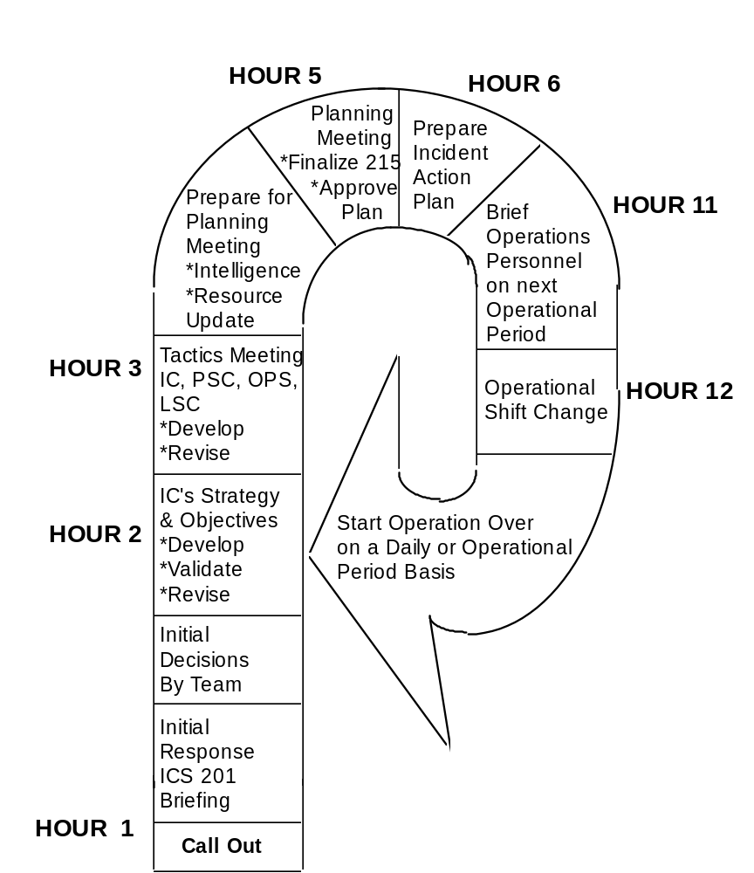
COMPONENTES DEL PLAN DE ACCIÓN ANTE INCIDENTES

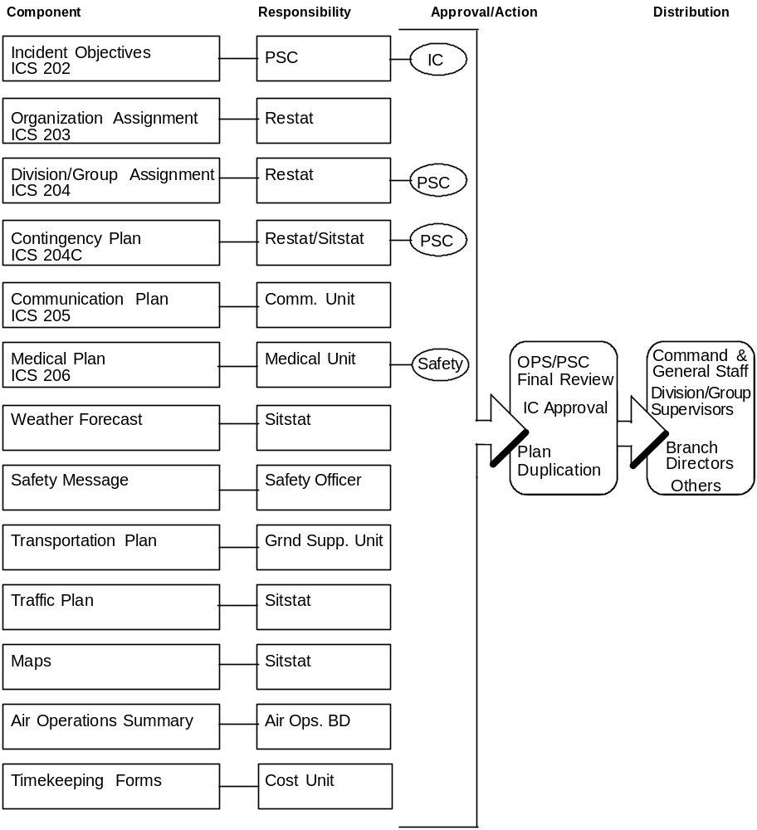

COMPONENTES DEL PLAN DE ACCIÓN ANTE INCIDENTES
ICS 202

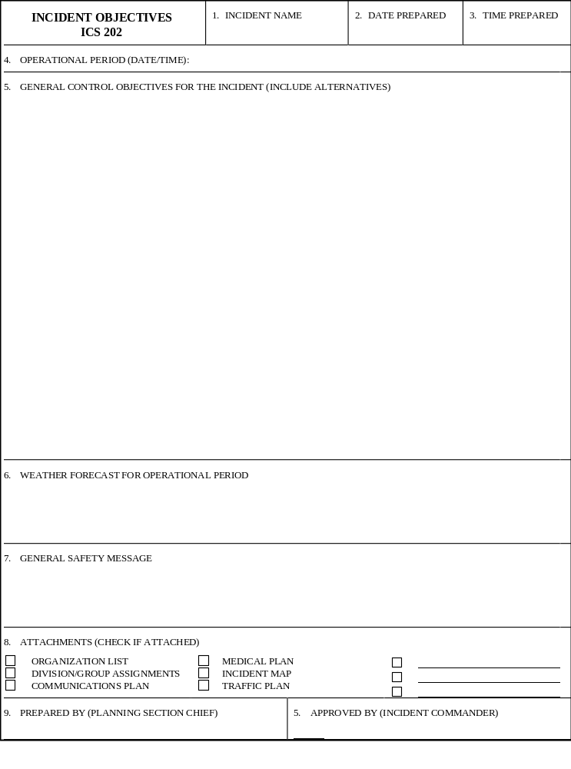

COMPONENTES DEL PLAN DE ACCIÓN ANTE INCIDENTES
ICS 203

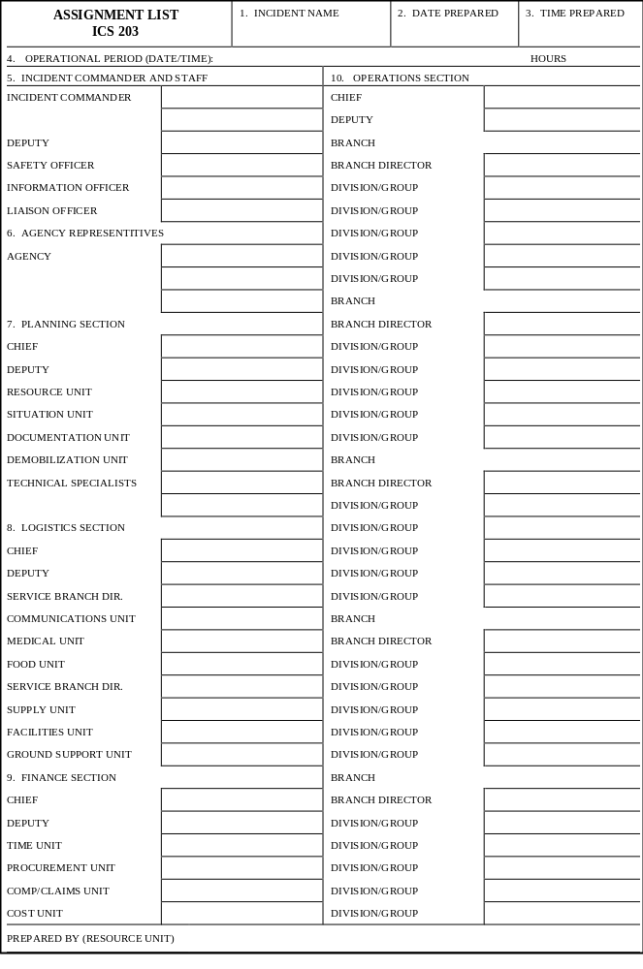

COMPONENTES DEL PLAN DE ACCIÓN ANTE INCIDENTES
ICS 204

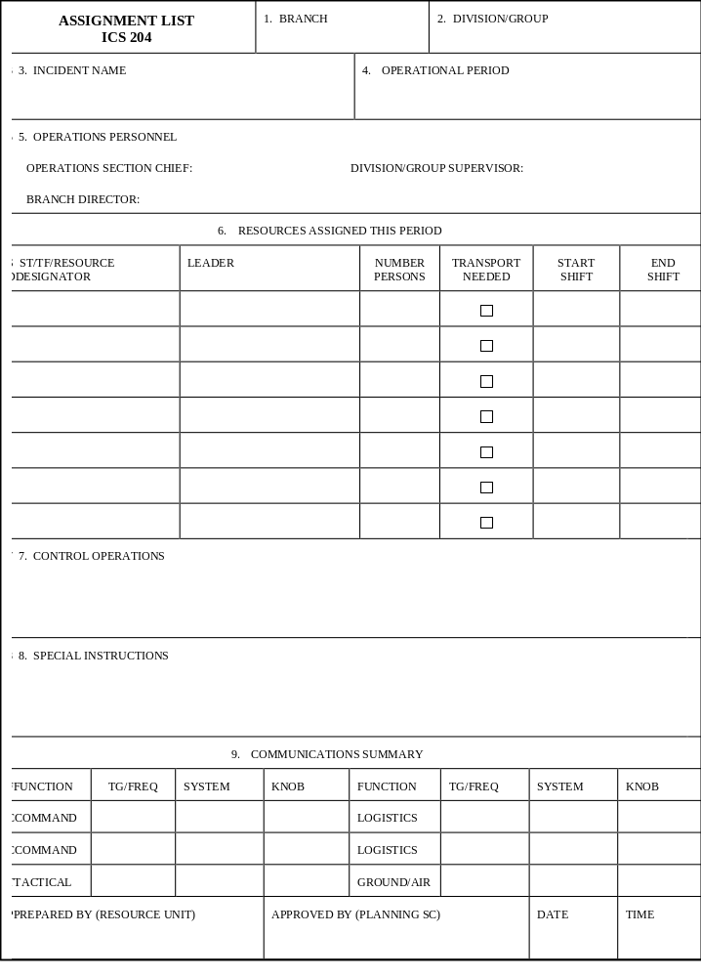

COMPONENTES DEL PLAN DE ACCIÓN ANTE INCIDENTES
ICS 204-CONTINGENCIA

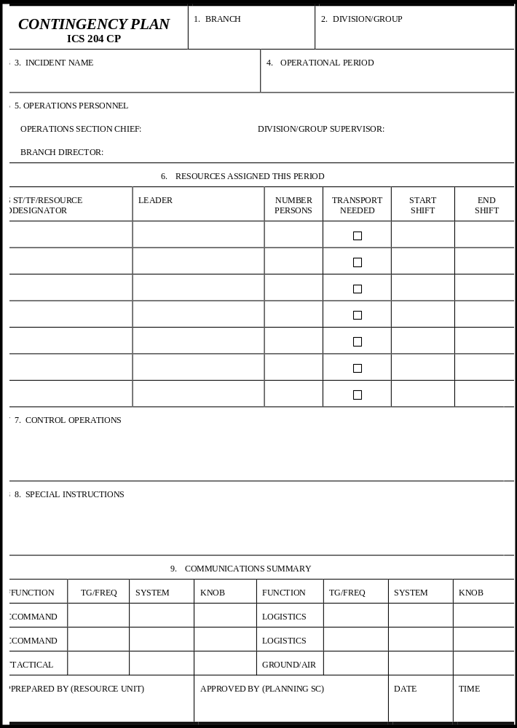

COMPONENTES DEL PLAN DE ACCIÓN ANTE INCIDENTES
ICS 205

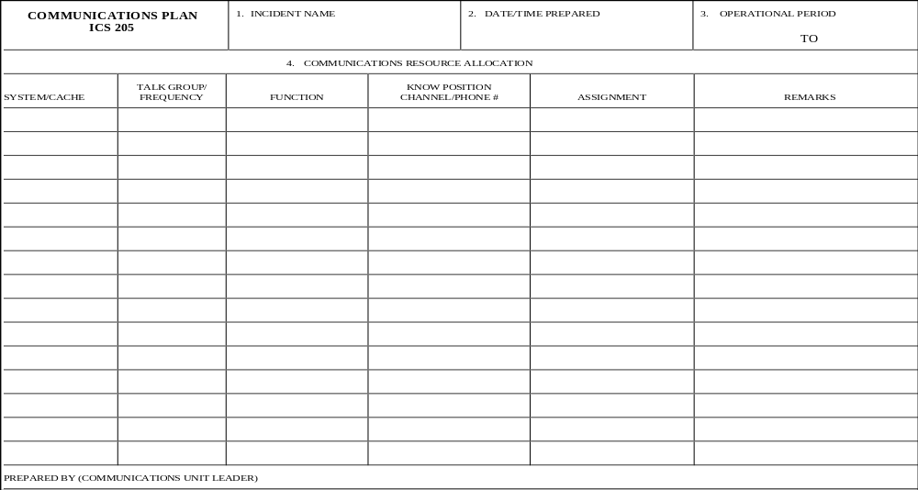

COMPONENTES DEL PLAN DE ACCIÓN ANTE INCIDENTES
ICS 206

